Отчет по лабораторной работе 3

Модель боевых действий

Смирнова Мария Александровна

# Цель работы

Рассмотреть простейшие модели боевых действий - модели Ланчестера. Построить графики для двух случаев ведения боевых действий.

# Краткая теоретическая справка

Рассмотрим некоторые простейшие модели боевых действий – модели Ланчестера. В противоборстве могут принимать участие как регулярные войска, так и партизанские отряды. В общем случае главной характеристикой соперников являются численности сторон. Если в какой-то момент времени одна из численностей обращается в нуль, то данная сторона считается проигравшей (при условии, что численность другой стороны в данный момент положительна).

Рассмотрим три случая ведения боевых действий:

1. Боевые действия между регулярными войсками. Данная модель описывается таким дифференциальным уравнением:
$\frac{dx}{dt}=−a\left(t\right)x\left(t\right)−b\left(t\right)y\left(t\right)+P\left(t\right)$

$\frac{dy}{dt}=−c\left(t\right)x\left(t\right)−h\left(t\right)y\left(t\right)+Q\left(t\right)$

2. Боевые действия с участием регулярных войск и партизанских отрядов. Данная модель описывается таким дифференциальным уравнением:
$\frac{dx}{dt}=−a\left(t\right)x\left(t\right)−b\left(t\right)y\left(t\right)+P\left(t\right)$

$\frac{dy}{dt}=−c\left(t\right)x\left(t\right)y\left(t\right)−h\left(t\right)y\left(t\right)+Q\left(t\right)$

3. Боевые действия между партизанскими отрядами. Данная модель описывается таким дифференциальным уравнением:

$\frac{dx}{dt}=−a\left(t\right)x\left(t\right)−b\left(t\right)x\left(t\right)y\left(t\right)+P\left(t\right)$

$\frac{dy}{dt}=−h\left(t\right)y\left(t\right)−c\left(t\right)x\left(t\right)y\left(t\right)+Q\left(t\right)$

Здесь: члены $a$ и $h$- коэффициенты потерь, которые не связаны с боевыми действиями, $b$ и $c$- коэффициенты потерь на поле боя, $P\left(t\right)$ и $Q\left(t\right)$- функции, которые учитывают возможности подхода подкрепления к войскам Х и У в течение одного дня.

# Задание

### Вариант 27

Между страной Х и страной У идет война. Численность состава войск исчисляется от начала войны, и являются временными функциями x(t) и y(t). В начальный момент времени страна Х имеет армию численностью 88 000 человек, а в распоряжении страны Y армия численностью в 99 000 человек. Для упрощения модели считаем, что коэффициенты a, b, c, h постоянны. Также считаем P(t) и Q(t) непрерывные функции.

Постройте графики изменения численности войск армии Х и армии У для следующих случаев:

1. Модель боевых действий между регулярными войсками
$\frac{dx}{dt}=−0.45∗x\left(t\right)−0.55∗y\left(t\right)+\text{sin}t+15$

$\frac{dy}{dt}=−0.58∗x\left(t\right)−0.45∗y\left(t\right)+\text{cos}t+3$

2. Модель ведения боевых действий с участием регулярных войск и партизанских отрядов

$\frac{dx}{dt}=−0.38∗x\left(t\right)−0.67∗y\left(t\right)+\text{sin}7t+1$

$\frac{dy}{dt}=−0.57∗x\left(t\right)∗y\left(t\right)−0.39∗y\left(t\right)+\text{cos}8t+1$

# Выполнение лабораторной работы

1. Построим модель боевых действий между регулярными войсками. Код julia:

using Plots

using DifferentialEquations

pyplot()

x0 = 88000;

y0 = 99000;

a = 0.45;

b = 0.55;

c = 0.58;

h = 0.45;

tmax = 1;

t = (0,tmax);

P(t) = sin(t + 15);

Q(t) = cos(t + 3);

function syst(du, u, p, t)

a, b, c, h = p;  
  
du[1] = -a * u[1] - b * u[2] + P(t);  
  
du[2] = -c * u[1] - h * u[2] + Q(t);

end

u0 = [x0, y0];

p = (a,b,c,h);

prob = ODEProblem(syst, u0, t, p);

sol = solve(prob);

plot(sol, ylims=(0, 99000), xlabel = “Время”, ylabel = “Численность армии”, label = [“Армия X” “Армия Y”])

title!(“Случай №1”)

Получим следующий график (рис.1)

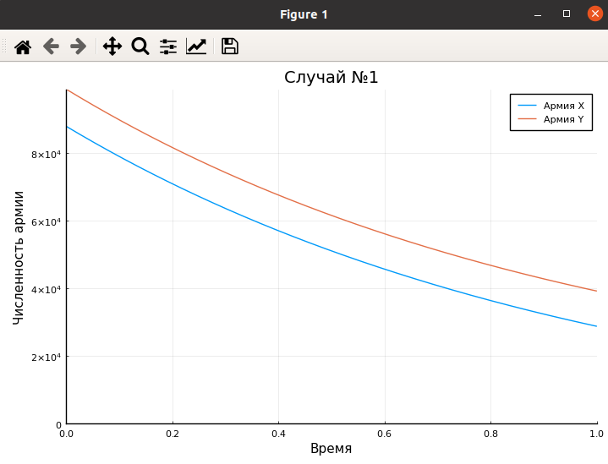

Рис.1 Модель боевых действий между регулярными войсками

1. Построим модель боевых действий с участием регулярных войск и партизанских отрядов. Код julia:

using Plots

using DifferentialEquations

pyplot()

x0 = 88000;

y0 = 99000;

a = 0.38;

b = 0.67;

c = 0.57;

h = 0.39;

tmax = 1;

t = (0,tmax);

P(t) = sin(7 * t) + 1;

Q(t) = cos(8 * t) + 1;

function syst(du, u, p, t)

a, b, c, h = p;  
  
du[1] = -a * u[1] - b * u[2] + P(t);  
  
du[2] = -c * u[1] * u[2] - h * u[2] + Q(t);

end

u0 = [x0, y0];

p = (a,b,c,h);

prob = ODEProblem(syst, u0, t, p);

sol = solve(prob);

plot(sol, ylims=(0, 99000), xlabel = “Время”, ylabel = “Численность армии”, label = [“Армия X” “Армия Y”])

title!(“Случай №2”)

Получим следующий график (рис.2)

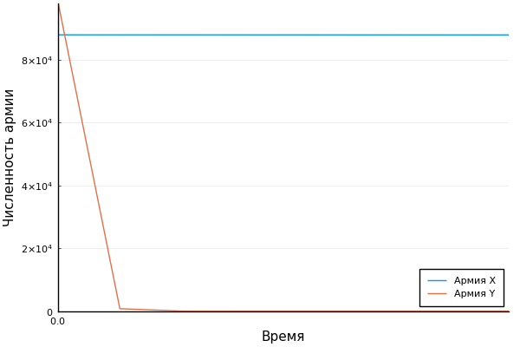

Рис.2 Модель боевых действий с регулярными войсками и партизанскими отрядами

# Выводы

В процессе выполнения лабораторной работы мы познакомились с моделью боевых действий и построили графики для двух вариантов ведения боевых действий.